第二次商谈
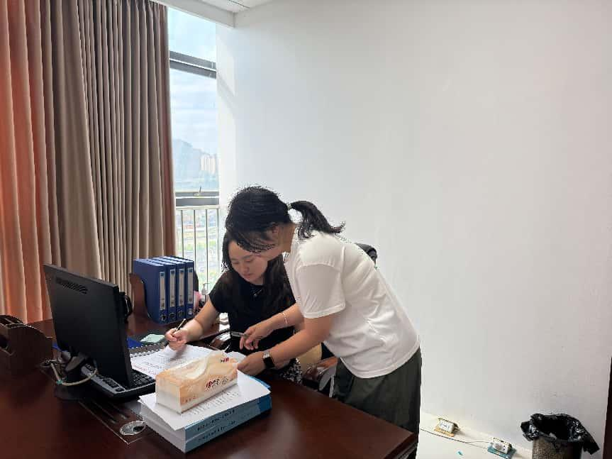
图片说明：2025年7月8日，区政协三届五次会议第15号建议办理人区文广体旅局资源开发股副股长杨敏就“关于深化恩阳文旅消费新场景构建的建议”建议办理在李玉娥委员办公室送达建议办理答复文件，并汇报建议办理情况。

